導師安排、可能會用到的基本功能、費用核銷、國際生晤談等說明
- 導師安排及學生簽章事宜
- 大學部每個年級有兩位導師，各帶部分學生。
- 假設於本校系統設定導師A 名下有編號1-10共10位導生，導師名下有編號11-20 共10 位導生，則
- A老師僅能於系統上查詢編號 1-10 導生的資料；B老師僅能於系統上查詢編號 11-20 導生的資料。
- 編號1- 10 的同學可在單一入口 / (左側)課程資訊 / 學期選課資料，看見自己的直屬導師的姓名。
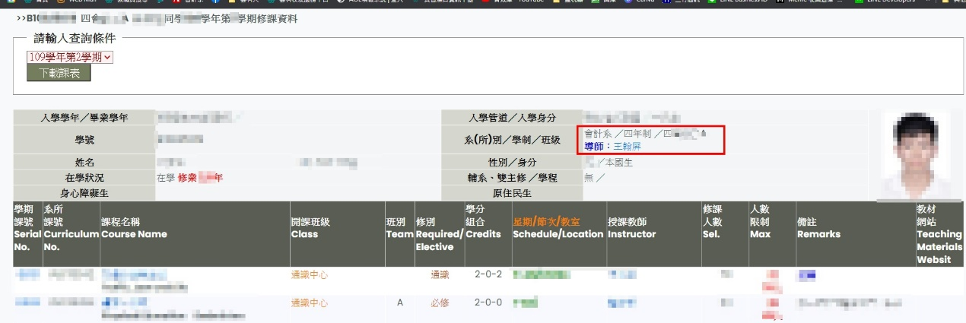
- 如學生有各項申請文件有需「導師」核章處，學生應請顯示於系統上之教師核章，而非隨意2選1。
- 教師查詢導生名冊(學生無權限查詢，僅教師)
步驟1、登入單一入口
步驟2、點選輔導，進入資訊系統
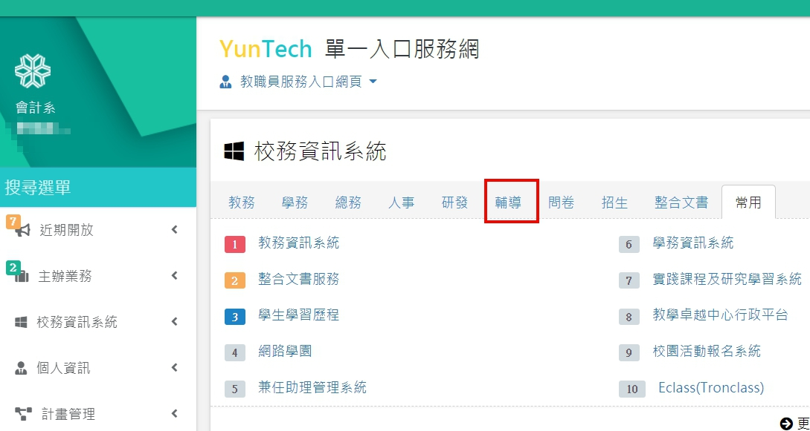

步驟3、滑鼠游標移至師生配對名冊，點選
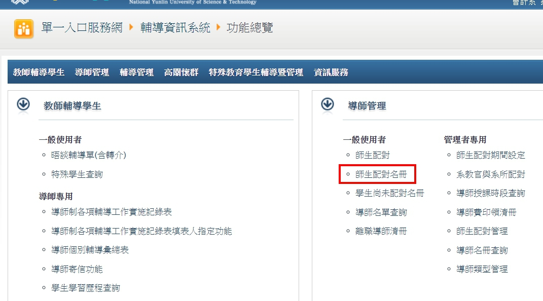

步驟4、出現導生清單，頁面如下，可以看到導生清單
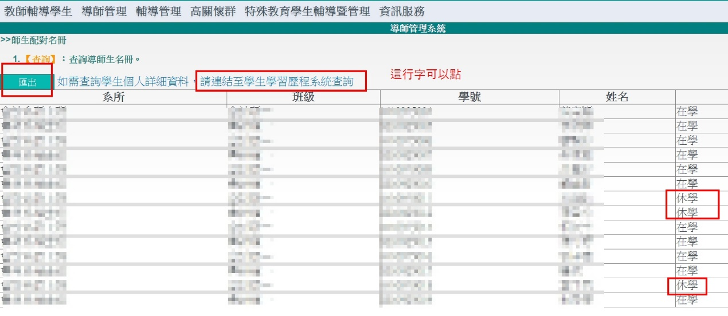
點選「匯出」，可匯出導生名冊(*.xls 無聯絡資料)。
但如需查閱導生的詳細資料，請至學生學習歷程查詢。學生之個人資訊等無法匯出清冊。

如果導師有擔任他系導師(例如擔任國管學程等管院學程)，這裡也看得到。
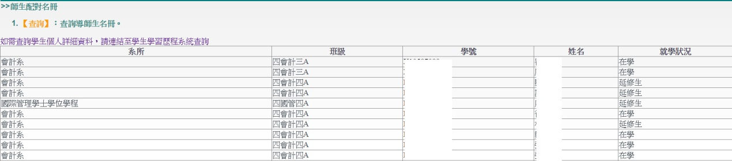
備註：
- 開學前～剛開學第3週，導生名單「可能」不會是最正確的，開學第1週，和開學第3週下載的名冊，可能會有小小的出入。
- 因為系辦助理開學前，即會依照諮商輔導中新的要求，設定導師名冊。但此時，名單內會有「少數尚未完成註冊」的學生在內。
- 待教務處確認學生狀況後，未完成註冊的名單(例如休學/退學/未報到)才會自系統沖銷掉。
- 使用「導師寄信」功能，可以一次寄信給所以導生(寄到學校信箱)
步驟1、登入單一入口
步驟2、點選「輔導」進入輔導資訊系統

步驟3、游標移至導師寄信功能，點選之
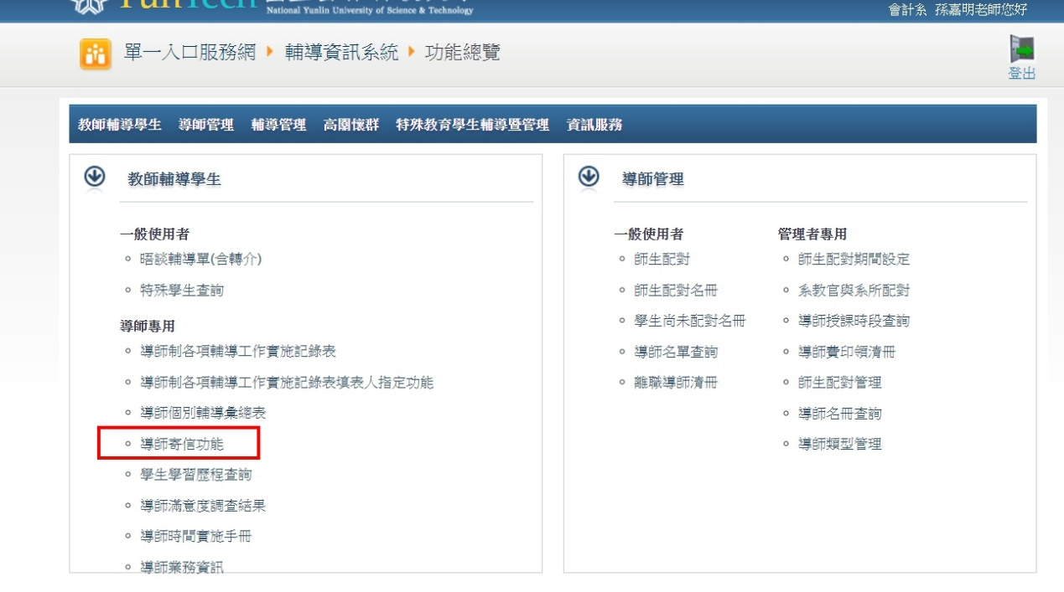

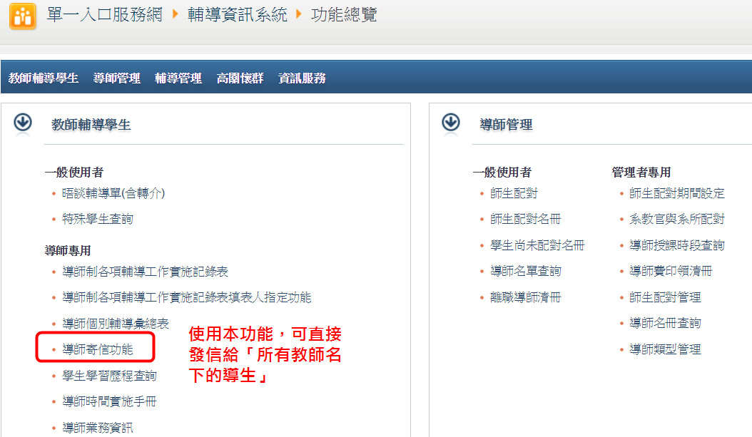

步驟4、點選右方「…」三個點的圖示，以展開導生名單
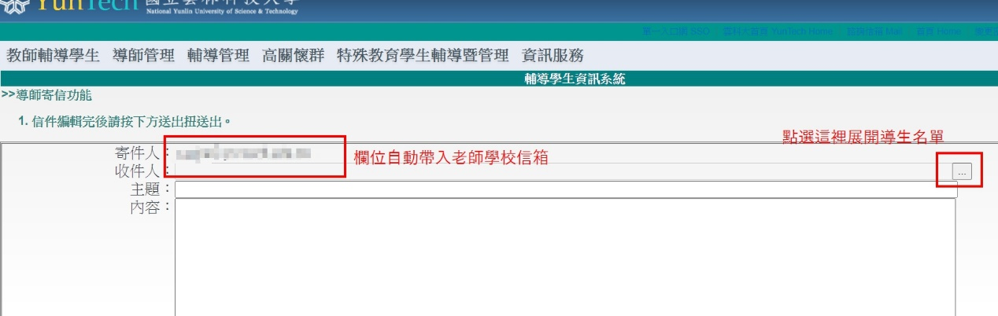

步驟5、點選要寄信的導生（會寄送到學校信箱）
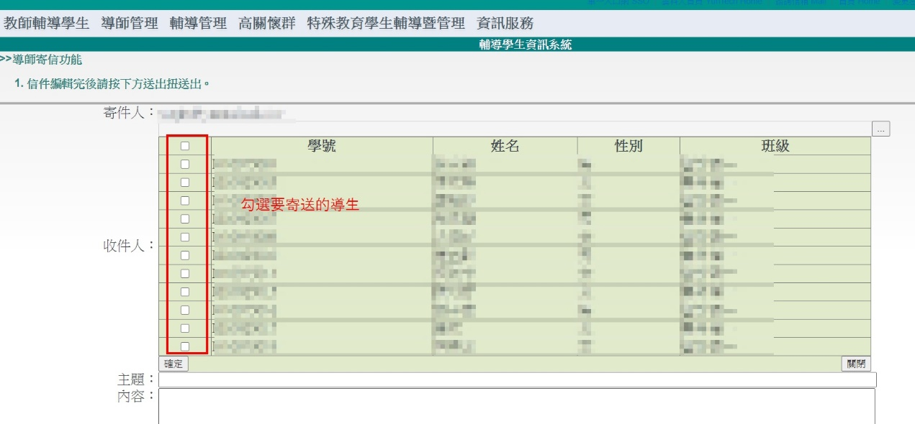

步驟6、編輯主題和內容，檢查附件檔案格式是否符合系統要求，確定信件編輯完畢後點選送出。
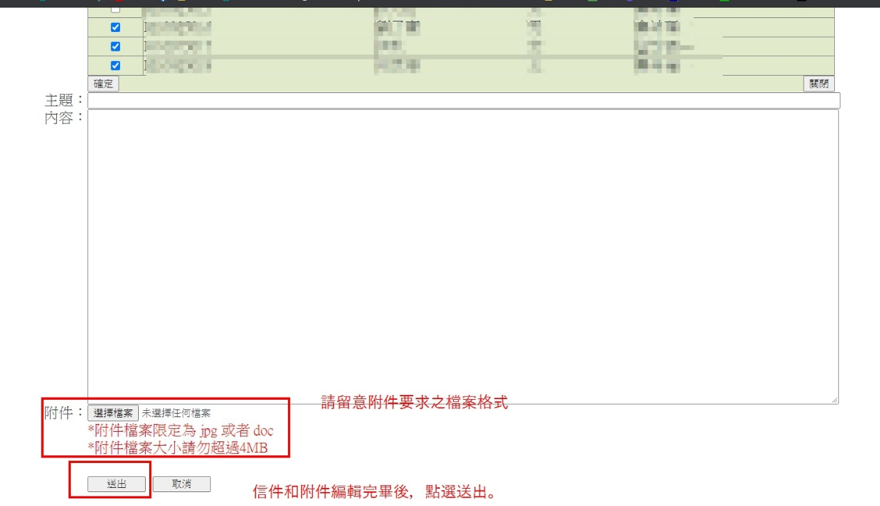

備註：如果老師無法使用寄信功能，可能是電腦設定問題，有問題的話，請紀錄錯誤訊息，電洽本校諮商輔導中心，或是資訊中心。

- 查詢導生電話(學生學習歷程功能，含其他非常詳盡的資料)
步驟1、登入單一入口
步驟2、點選「輔導」進入輔導資訊系統

步驟3、點選學生學習歷程查詢
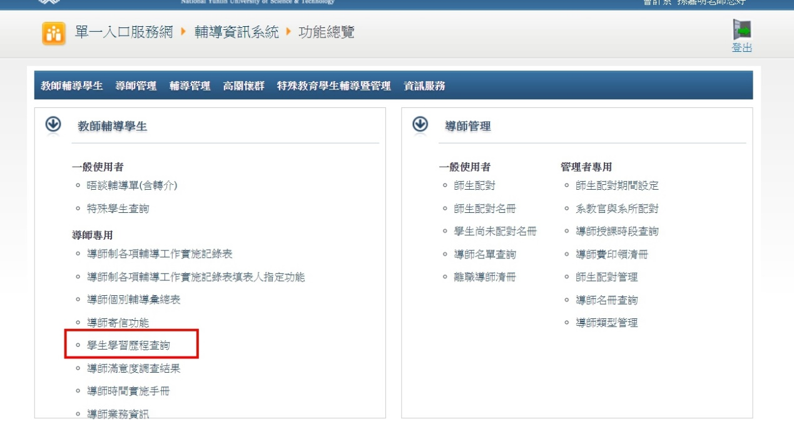
步驟4、進入學生學習系統後，輸入資訊，可查詢名下所有導生的學習歷程。頁面的左側，有多項資訊可以選擇。
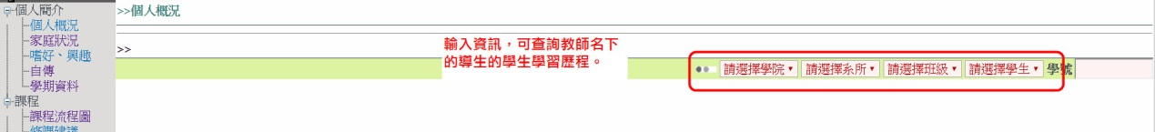

- 國際生輔導晤談
- 本校辦理導師業務單位為諮商輔導中心(含導生配對、導師費分配)，但國際事務處每學期，於期中考前後(約第6-9週)來文，請各系所約在第12-14週前完成國際生輔導晤談。例行性公文內容如下：
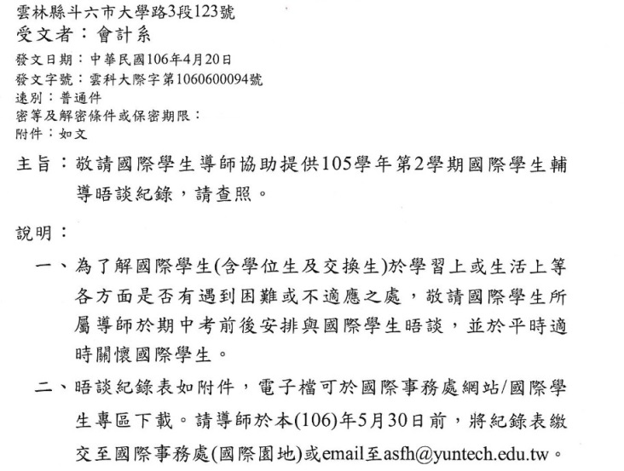
- 只要是「非持台灣護照者」，都在晤談名單內(含交換生、僑生、二技專班、陸生等)。系辦公室在收到來文後，會將名單提供給各導師。
- 執行本晤談，沒有其他額外補助費用，建議各導師可配合原執行之導生活動辦理。
- 本晤談有專用的晤談紀錄表。可至校首頁 / 行政單位 / 國際事務處 /(右上角)輸入關鍵字「晤談」，至最新的公告頁面下載表單電子檔。
- 晤談表需要國際生本人簽名，如國際生不諳中文，請導師務必向學生解釋晤談表內容(或以中+英撰寫)，再請學生簽名，以杜誤會。
- 導師費核銷、需檢附文件
- 業務承辦人：系辦賴助理(#5501)。
- 導師費之核銷，由教師代墊，後辦理核銷。
- 每位學生，每學期有100元導師費額度可用。
- 導師活動辦理完畢後，檢附以下資料給系辦賴助理辦理核銷：
- 會計憑證（發票或收據，抬頭國立雲林科技大學，統編06195262）
- 憑證之金額可以高於補助款，只是核銷時，僅補助上限。
- 例如，老師辦理聚餐，出席學生共10人，在某飯店用餐。本次用餐金額共2,200元，飯店開立發票2,200元。持本憑證報支導師費，撥款1,000(100元*10人)元給代墊老師。
- 例如，老師帶40位學生出遊，租一輛大巴，租車費共6,000元，租車公司開立發票6,000元。持本憑證報支導師費，在每人每學期仍有100元額度可用的情況下，將撥款4,000元(100元*40人)給代墊教師。
- 諮商輔導中心規定之文件：
請至諮商輔導中心下載：校首頁 / 行政單位 / 諮商輔導中心 / 資源大權 / 表單下載
https://scc.yuntech.edu.tw/pages/resources/download.php
- 導師生活動簽到表
- 導生活動紀錄
- 活動照片原始檔4-6張，mail 給賴助理存查。
- 諮商輔導中心規定文件+會計憑證給賴助理處理核銷事宜。
- 其他提醒事項：
- 本系現在大學部招生管道較多，依據學號分類：
- 學號B開頭：
- 學制為四技
- 含有國際生(中國、香港、泰國、馬來西亞不等)。
- 學號X開頭：交換生，通常交換1學期
- 學號W開頭：
- 香港二技專班，或是大陸二技專班
- 這不是交換生，是唸2年，有學位的。
- 入學後，班級第1年是二陸技三A，第2年是二陸技四A。
- 二技專班相關說明如下：
- 他們的必修課程，錯落在四技二A～四A。
- 他們的班級名稱，是二陸技三A、二陸技四A。因此，安排導師時，會安排到四會三A、四會四A。（104-10系務會議提案在安排各年級導師時有提過）
- 安排導師、導生方式：
以下節錄自109年7月1日108-9系務會議提案七附件F-1
- 大一～大四以同一個導師為主（不含因休學導致年級變動之學生）
- 交換生之導師為系主任。
- 二技專班之導師由編入年級的導師擔任。
- 因休退學、延畢導致年級變動者，依教務資訊系統顯示之年級編入該年級導師。
- 大學部延修生由會計實務專題指導老師擔任導師。
- EMBA執行長擔任碩專一導師。
- 碩士班導師由系主任擔任為原則。
- 每位老師應輪流擔任「本系大學部導師」(一屆 4 年)。
- 每位教師至多以連續 2 學期無擔任本系班導師為原則(限本系，不限學制)，無擔任班導師期間，含因本校導師制度實施辦法第 7 條所載之不能擔任導師期間。如教師因多重原因競合(如教授休假+退休、借調+延長病假等)以致超過連續 2 學期或密集多學期無法擔任導師，應於系務會議協調。
- 如教師遇本校導師制實施辦法第7條所載有無法擔任導師之情況，應重新協調導師。無法擔任導師之原因消除後，是否返校擔任原班級導師，應於協調新導師時一併安排。
- 如因特定職務(系主任/碩專班執行長/外系學程或專班主管等)須擔任特定學制導師，但同時已有擔任本系學制導師，原學制導師是否協調他人擔任，端視教師意願，如需協調他人擔任，應以於系務會議協調為原則。
- 110/09/18新增：惟學生如因休學/復學/轉系/轉學，而有退選所屬年級必修課程過多(如轉學至本系 3 年級，學籍雖在 3 年級但因補修課目過多，須先退選 3 年級必修，實際上與 2 年級一起修課)，則得視學生意願並經主任同意後改以低年級導師指導，但仍須遵守以同一位導師為原則，直至出現「延修」狀態，方得改以專題指導老師擔任專題指導老師。
- 學生(包含幹部)，沒有權限查閱每位同班同學的導師是誰，也沒有權限查閱其他班級特定學生的導師是誰。他們只會大概知道熟悉的朋友導師是哪位教師。學生對其他年級的導師的資訊，來源為系網頁： https://uma.yuntech.edu.tw/Student-Coach.html
- 二技學生與四技學生，有部份是同一位導師：
- 但兩個學制的學生，並不一定知道對方的導師是誰，因為他們是「不同班」，學生亦無權限查詢對方導師是誰。
- 因此，假設老師交代四會三A的代表：「約你們班的、我的導生一起聚餐」，學生可能只會通知四會三A的同學，不會考慮到二陸技三A，因為他們根本不同班，也不是所有的課程一起上。
- 綜上所述，若導師欲請班代等幹部聯繫導生聚事宜，建請導師事先提供完成清單給學生。一方面導師自己再確認一次自己有幾位導生，另一方面讓協助作業的學生能圓滿協助完成導師交付的工作。
- 導生配對請洽系辦李助理(＃5502)

